校园二手物品交易系统
系统说明文档
项目 | 内容
文档版本 | V1.0
编写日期 | 2026-09-09
系统名称 | 校园二手物品交易系统（Campus Second-hand Trading System）
技术架构 | 前后端分离：Spring Boot + Vue 3
开发环境 | JDK 21 / Node.js 24 / MySQL 8.0

一、项目简介
1.1 项目背景
高校校园内每年产生大量闲置物品（教材、电子产品、生活用品等），毕业生处理旧物、低年级学生求购便宜物品的需求长期存在。传统线下跳蚤市场时间固定、信息传播有限；大型二手平台面向社会人员，缺少校园场景的信任感与便捷性。本系统面向在校师生，提供一个发布、浏览、交易二手物品的专用平台。
1.2 项目目标
· 为学生提供闲置物品发布、浏览、搜索、收藏、咨询的一站式线上平台；
· 为买卖双方提供站内消息沟通、商品评价、违规举报等闭环机制；
· 为管理员提供用户管理、商品审核、举报处理、运营统计的后台管理能力；
· 系统采用前后端分离架构，界面友好、响应迅速、数据安全。
1.3 系统角色
角色 | 说明 | 主要权限
普通用户（买家/卖家） | 在校学生，学号注册 | 发布商品、浏览搜索、收藏、发消息、评价、举报
管理员 | 平台运营人员 | 用户启用/禁用、商品下架、分类管理、举报处理、运营统计

二、系统技术架构
2.1 总体架构
系统采用前后端分离架构：前端 Vue 3 单页应用通过 HTTP 调用后端 RESTful API；后端 Spring Boot 提供接口服务，JPA/Hibernate 操作 MySQL 数据库。
┌─────────────────┐ HTTP/JSON ┌──────────────────┐ JPA ┌──────────┐
│ 前端 Vue 3 SPA │ ──────────────────▶ │ Spring Boot 3.4 │ ───────────▶ │ MySQL 8 │
│ Element Plus │ ◀────────────────── │ REST Controller │ ◀─────────── │ 6 张表 │
│ Vite :5173 │ Result{code,data} │ :8080 │ └──────────┘
└─────────────────┘ └──────────────────┘
2.2 技术选型
层次 | 技术 | 版本 | 用途
前端框架 | Vue 3 + Vite | 3.x / 6.x | 单页应用框架与构建工具
UI 组件 | Element Plus | 2.x | 表格、表单、弹窗等组件
HTTP 客户端 | Axios | 1.x | 接口调用、统一拦截器
路由 | Vue Router | 4.x | Hash 路由与角色守卫
后端框架 | Spring Boot | 3.4.5 | Web 容器、自动装配
ORM | Spring Data JPA / Hibernate | 随 Boot | 对象关系映射、分页
数据库 | MySQL | 8.0 | 业务数据存储
连接池 | HikariCP | 随 Boot | 默认数据库连接池
密码加密 | MD5（工具类） | - | 用户密码摘要存储
测试 | JUnit 5 + Mockito + JaCoCo | - | 单元测试与覆盖率

2.3 工程结构
campus-backend/ exam-tutor-frontend/
├─ src/main/java/com/campus/ ├─ src/
│ ├─ controller/ (10个) │ ├─ api/index.js (41个API封装)
│ ├─ entity/ (9个实体) │ ├─ views/ (11个页面)
│ ├─ repository/ (9个DAO) │ │ ├─ user/ (7个用户端页面)
│ ├─ dto/ (请求DTO) │ │ └─ admin/ (4个管理端页面)
│ ├─ common/Result (统一响应) │ ├─ router/ (路由+角色守卫)
│ └─ util/Md5Util │ └─ main.js
└─ src/test/ (10测试类/71用例)└─ vite.config.js (/api 代理→8080)
三、功能模块说明
系统共 39 个业务接口、11 个前端页面，分为用户端与管理端两大部分。
3.1 用户端功能（7 大模块）
模块 | 功能点 | 对应页面
认证 | 注册（用户名/学号唯一校验）、登录（用户/管理员分流）、账号禁用拦截 | 登录页
工作台 | 我的发布/收藏/评价/未读消息统计卡片、快捷入口、商品推荐 | 首页
商品广场 | 分类筛选、成色筛选、关键词搜索、游标分页加载 | 商品广场
商品详情 | 商品信息展示、浏览量自动+1、收藏、联系卖家发消息、评价列表、卖家回复、举报入口、发布者信息 | 商品详情
发布商品 | 分类下拉、成色选择、价格/原价录入、自动上架 | 发布页
我的 | 个人信息编辑（邮箱/电话/学校/头像）、我发布的商品（改价/下架/删除）、我的收藏 | 我的页面
站内信 | 收件箱/发件箱、未读数标记、消息已读、按用户与商品关联会话 | 消息页

3.2 管理端功能（4 大模块）
模块 | 功能点 | 对应页面
运营仪表盘 | 用户数/商品数/管理员数/待处理举报统计、最新商品、待处理举报列表 | 仪表盘
商品管理 | 商品列表、筛选搜索、修改、删除、下架、CSV 导出、分类管理（新增/删除分类） | 商品管理
用户管理 | 用户列表、模糊搜索、按学号精确查找、启用/禁用账号 | 用户管理
举报处理 | 举报列表、按状态筛选、举报处理（通过/驳回）、关联商品下架 | 举报管理

3.3 功能界面展示
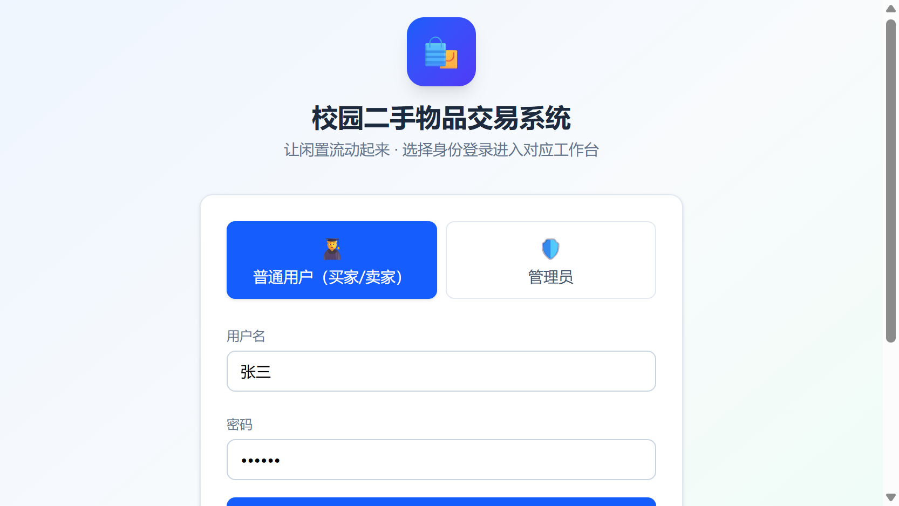
图 3-1 登录页：用户/管理员角色切换，演示账号一键填入
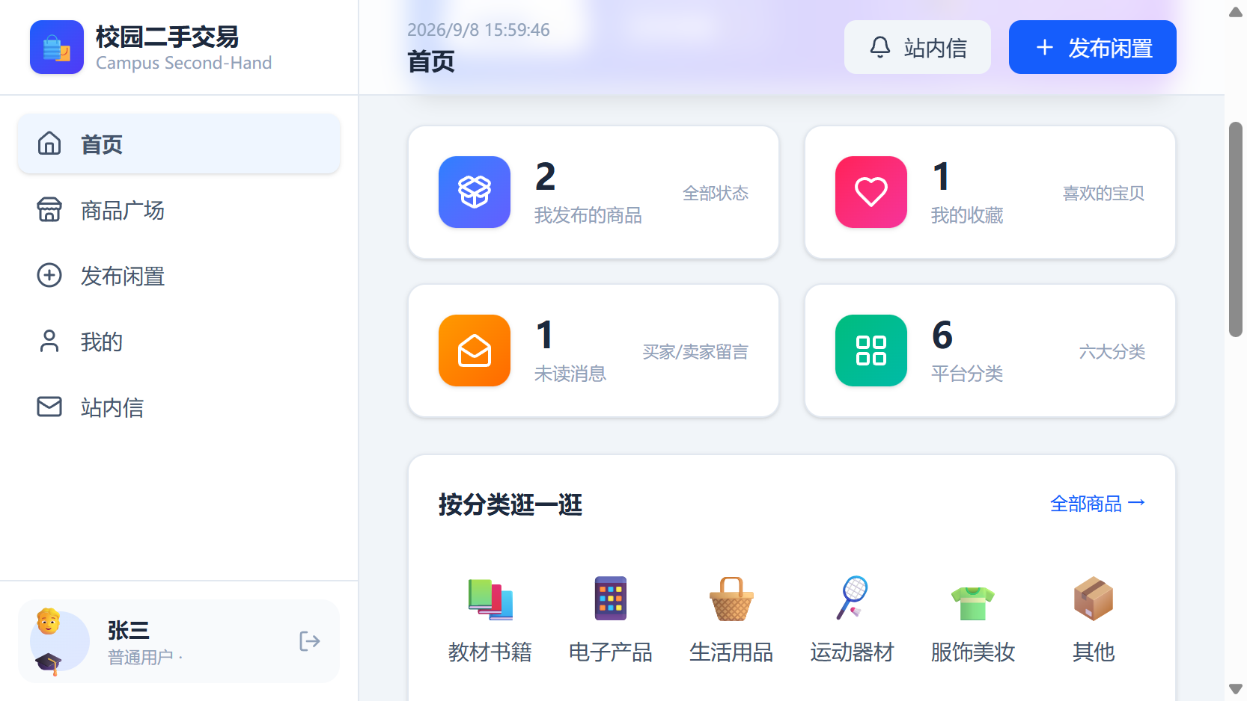
图 3-2 用户工作台：统计卡片、快捷入口与商品推荐
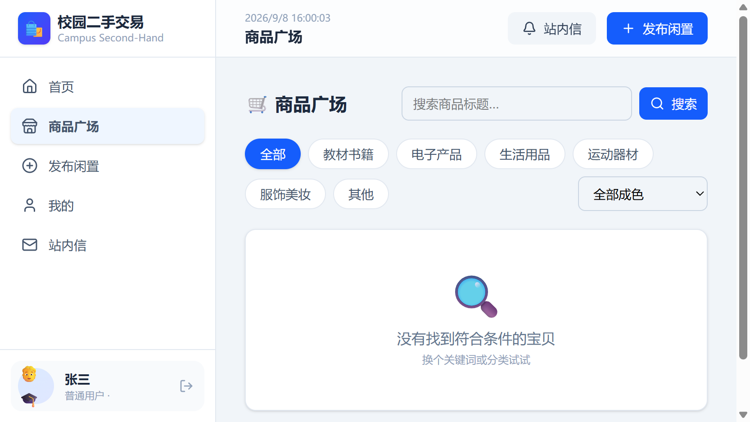
图 3-3 商品广场：分类/成色筛选与关键词搜索
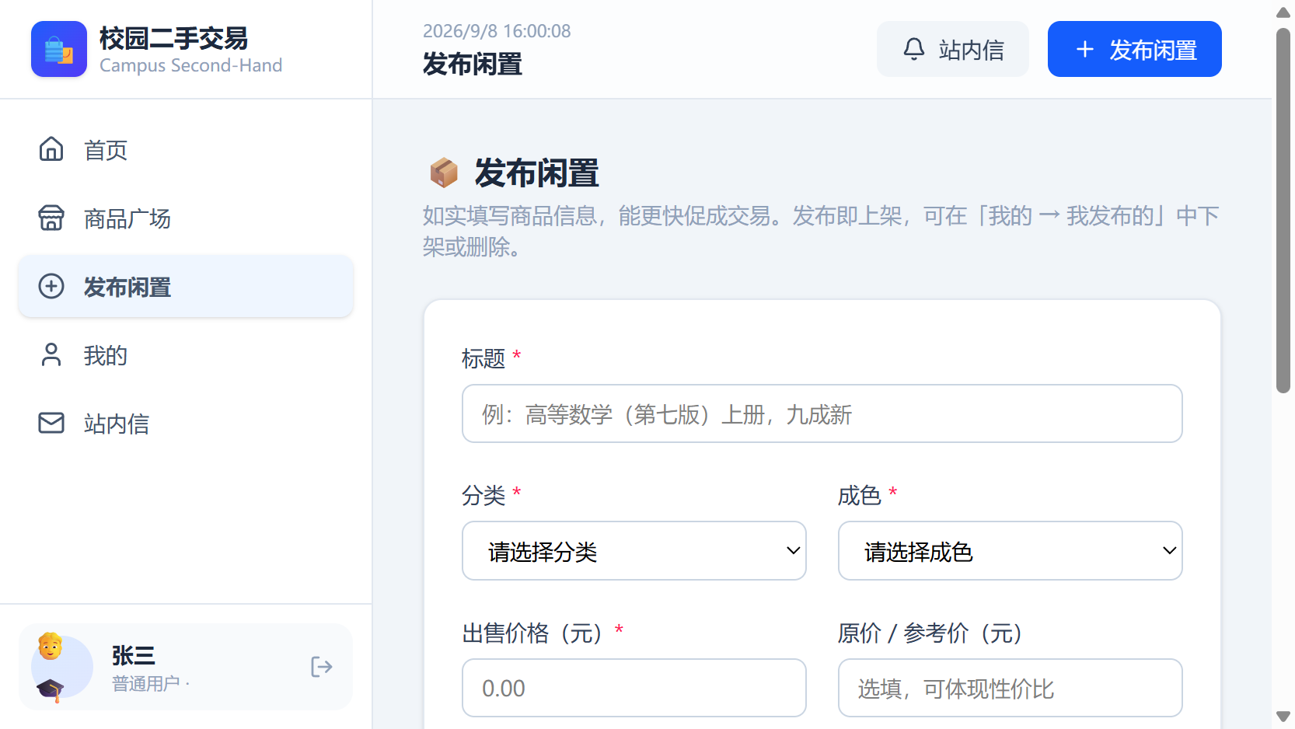
图 3-4 发布商品表单
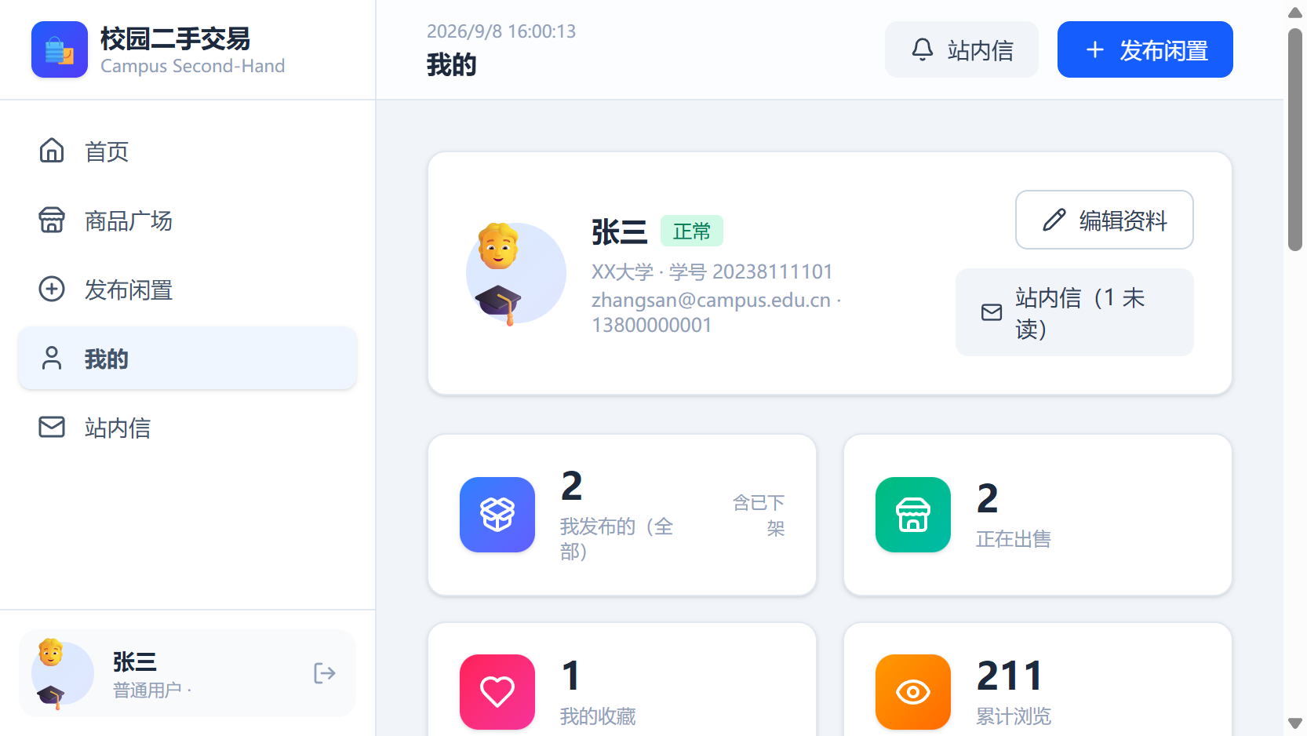
图 3-5 我的页面：信息编辑与商品管理
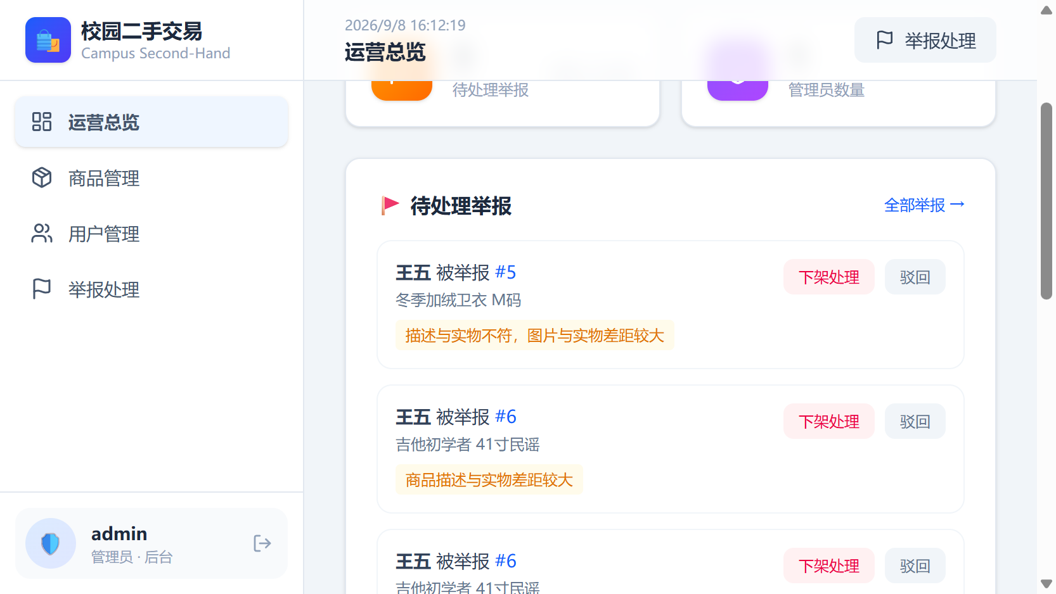
图 3-6 管理端仪表盘：运营统计概览
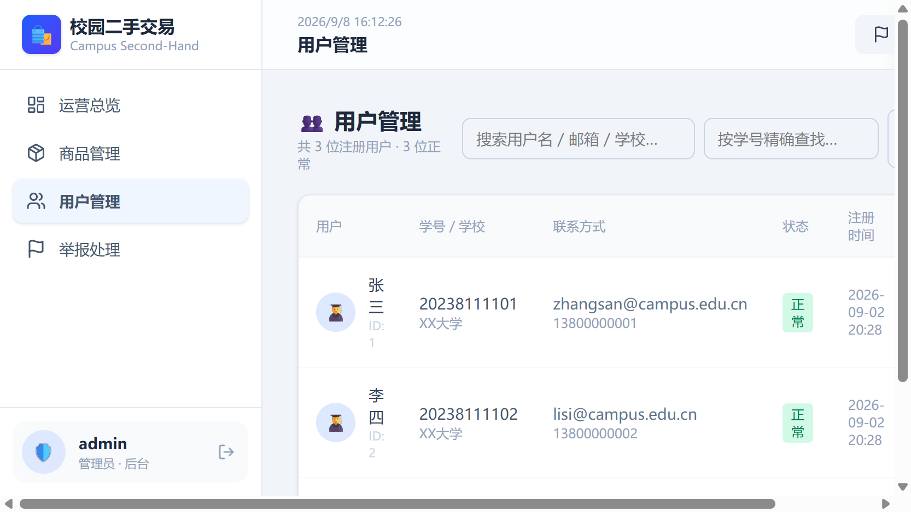
图 3-7 用户管理：搜索与账号禁用/启用
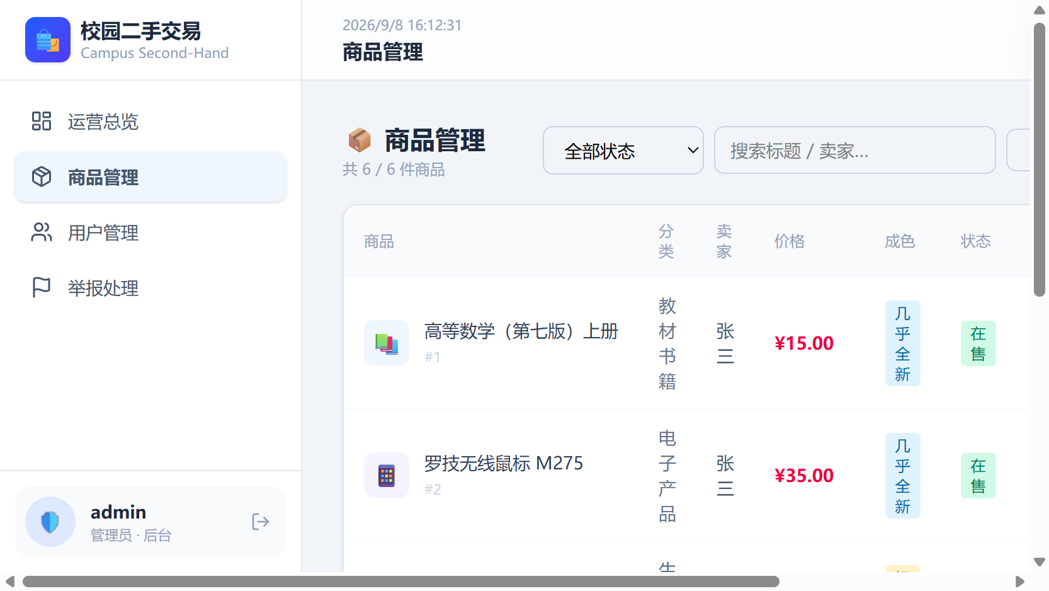
图 3-8 商品管理：下架、CSV 导出与分类管理
四、数据库设计
数据库名 campus_second_hand，共 6 张业务表，InnoDB 引擎、utf8mb4 字符集。
4.1 表结构清单
表名 | 说明 | 主要字段
t_user | 注册用户 | user_id, username, password(MD5), student_id, email, phone, avatar, school_name, status, create_time
t_admin | 管理员 | admin_id, username, password, role, status, create_time
t_category | 商品分类 | category_id, name, sort_order
t_item | 商品 | item_id, user_id, category_id, title, description, price, original_price, condition_level, status, view_count, create_time
t_favorite | 收藏 | favorite_id, user_id, item_id, create_time（user_id+item_id 联合唯一）
t_review | 评价/回复 | review_id, reviewer_id, target_user_id, item_id, rating(1-5), content, reply, create_time
t_message | 站内消息 | msg_id, sender_id, receiver_id, item_id, content, is_read, create_time
t_report | 举报 | report_id, reporter_id, item_id, reason, status(0待处理/1已处理), create_time

4.2 实体关系（ER 说明）
t_user 1──* t_item （一个用户发布多个商品）
t_category 1──* t_item（一个分类包含多个商品）
t_user 1──* t_favorite *──1 t_item（用户-商品 多对多收藏）
t_user 1──* t_review （评价人/被评价人 双外键）
t_item 1──* t_review （一个商品可有多条评价）
t_user 1──* t_message *──1 t_user（发件人/收件人）
t_item 1──* t_report （一个商品可被多次举报）
五、接口设计说明
5.1 统一响应结构
所有接口返回统一 JSON 结构（CSV 导出接口除外，直接返回文件流）：
{ "code": 200, "message": "success", "data": {...} } // code=200 成功；404 资源不存在；500 业务错误
5.2 接口模块分布
模块 | 路径前缀 | 接口数 | 主要功能
认证 | /api/auth | 2 | 注册、登录
用户 | /api/users | 4 | 列表、详情、按学号查、修改信息
商品 | /api/items | 8 | 分页、全量、详情、发布、修改、删除、按用户查、CSV 导出
分类 | /api/categories | 3 | 列表、新增、删除
评价 | /api/reviews | 4 | 按用户/商品查、发表、卖家回复
收藏 | /api/favorites | 3 | 我的收藏、添加、取消
消息 | /api/messages | 5 | 发送、收件箱、发件箱、未读数、标记已读
举报 | /api/reports | 3 | 提交、列表、处理
管理端 | /api/admin | 5 | 运营统计、用户列表、启用禁用、商品列表、下架
系统 | / 与 /api/health | 2 | 系统信息、健康检查

接口在线调试：启动后端后访问 http://127.0.0.1:8080/api-console.html 可进行可视化接口联调。
六、环境部署与运行说明
6.1 环境要求
软件 | 版本要求 | 备注
JDK | 21+ | Spring Boot 3.x 最低要求 JDK 17
MySQL | 8.0+ | 账号 root/123456（见 application.properties）
Node.js | 18+（推荐 24） | 前端构建与启动
Maven | 3.8+ 或使用项目自带 mvnw | 无需单独安装

6.2 后端启动
1. MySQL 中创建数据库：CREATE DATABASE campus_second_hand DEFAULT CHARSET utf8mb4;
（表结构由 JPA ddl-auto=update 自动创建，种子数据见 src/main/resources/data.sql）
2. 进入后端目录：cd campus-backend
3. 启动：mvnw spring-boot:run （或 IDE 中运行 CampusBackendApplication）
4. 验证：浏览器访问 http://127.0.0.1:8080/api/health 返回 {"code":200}
6.3 前端启动
1. 进入前端目录：cd exam-tutor-frontend
2. 安装依赖：npm install
3. 启动开发服务器：npm run dev
4. 访问：http://127.0.0.1:5173 （Vite 已配置 /api 代理到 8080 端口）
6.4 演示账号
角色 | 用户名 | 密码
管理员 | admin | 123456
普通用户 | 张三 / 李四 / 王五 | 123456

七、系统测试情况
系统经过功能、性能、安全、单元四个维度共 109 项测试，107 项通过，总体通过率 98.2%：
测试类别 | 用例数 | 通过率 | 关键结果
功能测试 | 20 | 100% | 10 个业务模块流程闭环正常
性能测试 | 8 | 100% | 核心接口 P95 < 120ms，100 并发零错误
安全测试 | 10 | 80% | SQL 注入/XSS/越权/信息泄露均拦截（2 项加固建议）
单元测试 | 71 | 100% | JaCoCo 指令覆盖率 59%，AuthController 达 97%

八、项目总结
本系统完整实现了校园二手物品交易的核心业务闭环：学生可发布商品、按分类与关键词浏览搜索、收藏心仪物品、通过站内消息与卖家沟通、交易后互评并可举报违规；管理员可进行用户管控、商品下架、分类维护、举报处理并查看运营统计。
项目采用 Spring Boot + Vue 3 前后端分离架构，共 39 个 RESTful 接口、41 个前端 API 封装、11 个页面，接口对接率 100%。配套完成了单元测试（71 用例/59% 覆盖率）、系统测试（109 项/98.2% 通过率）与完整文档，达到课程设计的预期目标。

